 

Interoperabilidade DISA-SESP:

Aplicativo de Pesquisa do Paciente no Ficheiro HL7 e

Módulo de DISA no SESP

Procedimentos Operacionais Padrão (POP)

Versão 2.7

Maputo, Junho de 2024



# **Histórico de Versões**

| **Data** | **Versão** | **Descrição** | **Autor** |
| --- | --- | --- | --- |
| 08 Junho 2021 | 1.0 | Criação do documento inicial | Equipe FGH |
| 17 Junho 2021 | 1.1 | Adição dos POPs de Aplicativo de Pesquisa do Paciente no HL7 com os do Módulo de DISA no SESP no mesmo documento | Equipe FGH |
| 13 Julho 2021 | 1.2 | Revisão interna de FGH | Equipe FGH |
| 03 Dec 2021 | 1.3 | Adição dos POPs de Módulo de Pesquisa de Resultados no *Staging Server* e incorporação de comentários de ICAP | Equipe FGH |
| 05 Jan 2022 | 1.4 | Incorporação de comentários da equipe FGH | Equipe FGH |
| 09 Feb 2022 | 1.5 | Incorporação duma introdução actualizada | Equipe FGH |
| 19 Maio 2022 | 1.6 | Revisão pelo ICAP, incluindo:  -Organização de conteúdo  -Actualização dos nomes das funcionalidades no módulo DISA  -Actualizar rótulos dos campos no módulo DISA | Equipe ICAP |
| 01-Jul-2022 | 1.7 | Revisão por ICAP  -Substituir Staging server por servidor de integração  -Actualizar screenshots do módulo DISA no SESP | Equipe ICAP  Equipe FGH |
| 22-Ago-2022 | 1.8 | -Revisão por liderança de ICAP | Equipes ICAP e FGH |
| 30-Aug-2022 | 1.9 | -Inclusão de mais contextualização em cada secção do documento | Equipes ICAP e FGH |
| 06-Sep-2022 | 2.0 | -Inclusão de NID duplicado como motivo de não processamento no servidor de integração | Equipe FGH |
| 02-Jan-2022 | 2.1 | -Inclusão de ID de requisição duplicado e sinalizado para rever  -Criação de POP de gestão de resultados laboratoriais | Equipe FGH |
| 3-Mar-2023 | 2.2 | - Atualização da secção de Gestão de Resultados laboratoriais para incluir Mapeamento de NID.  - Atualização de diagramas e texto de introdução.  - Criação de POP para aplicação de geração de ficheiros.hl7  - Revisão geral do documento | Equipe FGH |
| 11-Mai-2023 | 2.3 | - Incluídas- as actualizações sobre a aplicação HL7.  - Substituído “Sinalizado para rever” e “FSR sem resultado” por “Resultado invalido”.  -Actualizado o diagrama de interoperabilidade na parte de HL7  -Introduzido campo “Tipo de resultado” e removido “ID Referencia”, actualizadas as imagens conforme | Equipe C-Saúde |
| 31-Aug-2023 | 2.4 | --Actualizado o subtítulo na solução de Gestão de Resultados Laboratoriais na Introdução  -Incluídas as colunas Data da última consulta e Unidade Sanitária no resultado da pesquisa na aplicação HL7  -Inclusão do nome da Unidade Sanitária na pesquisa de resultados laboratoriais  -Inclusão de link para o e-Lab no identificador da Requisição  -Inclusão de link para a informação do paciente no SESP na lista de sugestões no mapeamento de NID  - Actualização da Figura 2 - DISA-SESP com Interoperabilidade e HL7  -Revisão do documento | Equipe C-Saúde |
| 11-Dec-2023 | 2.5 | * Inclusão de informação relacionada a configuração de tempo de sincronização. * Inclusão de TB LAM no tipo de resultado para a pesquisa de resultado e no formulário e-LAB. * Alteração do Fluxo da Mapeamento do NID ajustado às melhorias da interface | Equipa CSaúde |
| 10-Jun-2024 | 2.6 | * Actualização do diagrama para inclusão do OpenHIM * Inclusão de CRAG no tipo de resultado para a pesquisa de resultado e no formulário e-LAB. * Inclusão de mensagens de erro no processo de geração do ficheiro HL7 | Equipa CSaúde |
| 17-Jun-2024 | 2.7 | * Incorporados os comentários de CDC: Actualizada a secção de Contactos. |  |

Índice

Histórico de Versões 2

Conceitos 7

1. Introdução 8

1.1 Componentes do sistema DISA 8

1.2 Fluxo antes da implementação da interoperabilidade 9

1.3 Fluxo com a implementação da interoperabilidade entre DISA e SESP 10

1.3. Desafios 10

1.4. Soluções auxiliares 11

1.5. Objectivos do documento 15

2. POP Aplicação HL7 16

2.1 Acesso a aplicação HL7 16

2.2 Geração de Ficheiros HL7 17

2.3 Pesquisa HL7 18

3. POP do Módulo de “DISA Interoperabilidade” no SESP 21

3.1 Acesso ao módulo de “Disa Interoperabilidade” no SESP 21

3.2 Pesquisa/Visualização de resultados laboratoriais 22

3.3 Gestão dos resultados laboratoriais no estado pendente ou não processado 24

3.3.1 Reagendar 25

3.3.2 Mapear NID 25

3.3.3 Realocar 29

3.3.4 Remover 30

4. Anexo 32

Abreviaturas

| **CDR** | Repositório de Dados Central (acessível apenas pela LST) |
| --- | --- |
| **CV** | Carga Viral |
| **DISA** | Sistema de Informação Laboratorial (LIS) usado em Moçambique |
| **e-Lab** | Formulário Electrónico de Laboratório |
| **FSR** | Formulário de Solicitação de Resultados Laboratoriais |
| **HL7** | Health Level 7 |
| **LST** | Laboratory Systems Technologies |
| **NID** | Número Individual do Doente |
| **OpenLDR** | Repositório de Dados de Laboratório Aberto (acessível pela APHL) |
| OpenHIM | Open Health Information Mediator |
| **POP** | Procedimento Operacional Padrão |
| **SESP** | Sistema Electrónico de Seguimento de Pacientes |
| **SIS** | Equipa de Sistemas de Informação de Saúde |
| **TI** | Tecnologias de Informação |
| **US** | Unidade Sanitária |

# 

# 

# Conceitos

* **ID de requisição** é um código que inclui nome do país, nome do sistema (DISA) e código de barras que é gerado quando um FSR é registrado no DisaLab/DisaLink. Uma amostra de laboratório estará sempre associada a um código de barras.

Contactos

Todas questões relacionadas com interoperabilidade devem ser enviadas para:

* Email - helpdeskmoz@sis.org.mz
* Skype - SIS_HelpdeskMoz
* Website - <https://helpdeskmoz.sis.org.mz/portal/pt/signin>
* Chamada - 82/86/84 – 8604886

# **Introdução**

Interoperabilidade é a capacidade de um sistema interagir e se comunicar com outro sistema.

O processo da interoperabilidade entre DISA e SESP foi desenvolvido e implementado em 2019 pela FGH e APHL, e posteriormente expandido para os parceiros implementadores.

Para o entendimento do processo desta interoperabilidade, primeiramente deve-se perceber o sistema DISA e o fluxo de comunicação entre as suas componentes.

**O Sistema de Informação Laboratorial DISA** (frequentemente referido neste documento como “DISA”) é desenvolvido pela campanhia Laboratory Systems Technologies (LST) Ltd, usado em Moçambique para registo de amostras, monitoria de cargas de trabalho, gerir requisições de testes laboratoriais e muito mais.

## 1.1 Componentes do sistema DISA

DISA é composto por diversos componentes constituintes do processo de interoperabilidade com SESP.

**DisaLink**

DisaLink (interface/componente DISA disponível nas unidades sanitárias) é um módulo que facilita a comunicação entre as unidades sanitárias (Ex: CS Chabeco) e os laboratórios regionais ou provinciais (Ex: Hospital Central de Quelimane), onde as amostras são processadas.

Uma unidade sanitária pode actuar como um “*hub*/centro regional" para colheita das amostras e distribuição dos resultados (ex: CS Chabeco recebe amostras de outras unidades sanitárias que não tem DisaLink, e também é responsável por retornar estes resultados para as respectivas USs).

O módulo DisaLink nas USs permite o pré-registo de solicitações de testes laboratoriais (FSR) e gera um código de barras para cada amostra. Estas informações são automaticamente transferidas e disponibilizadas eletronicamente do DisaLink para o laboratório com DisaLab (interface/componente disponível nos laboratórios) onde as amostras são processadas – requer ligação de *internet*. Assim quando as amostras físicas são recebidas no laboratório, as listas de código de barra anexadas são digitalizadas para confirmar a chegada e auto registar as amostras.

Quando os resultados processados no laboratório estão disponíveis em DisaLab, estes por sua vez também automaticamente disponibilizam para o DisaLink da US que efectuou o pedido, onde podem ser visualizados ou impressos e compartilhados com pacientes e/ou clínicos. Como os dados são armazenados na base de dados local de DisaLink, a US pode pesquisar e aceder os resultados quando o paciente retornar sem precisar de consultar o laboratório de testes.

**DisaLab**

DisaLab é o módulo que se encontra nos laboratórios em Moçambique com capacidade de processamento de testes laboratoriais, incluindo carga viral. Como regra geral, todas as informações preenchidas no Formulário de Solicitação de Resultado (FSR) em papel devem estar registadas na base de dados de DisaLab, para a posterior disponibilização automática de resultados processados no DisaLink da US correspondente – requere ligação de *internet*. As amostras podem ser atribuídas a áreas de armazenamento e geridas e rastreadas usando códigos de barras.

O DisaLab versão do laboratório multi-site (corporativo) possui recursos que permitem a integração das informações dos laboratórios com um **Repositório de Dados Central (CDR)**, que actua como um *site* centralizado para o armazenamento de dados produzidos pelo Disa e para coordenar a comunicação entre os DisaLabs e todos os pontos periféricos do Sistema (DisaLinks e DisaPocs).

O CDR está fisicamente localizado no MISAU, é um sistema de código fechado (*closed source*) pela LST, no entanto encaminha toda a informação para o **Repositório de Dados de Laboratório Central Aberto (OpenLDR)** e é um sistema *opensource*, que permite manipulação de dados e comunicação com outros sistemas.

O OpenLDR também está fisicamente localizado no MISAU, e fornece um único local de armazenamento para dados produzidos por qualquer Sistema de Informação Laboratorial dentro da rede de Laboratórios de Saúde Pública.

**DisaPoc**

DisaPoc é um módulo disponível nas USs com capacidade de introdução de dados de requisição das amostras tal como em DisaLink (e o mesmo fluxo de processamento), bem como tem a possibilidade de testagem local *(point of care)* através dum equipamento próprio dependendo do tipo de teste. Os dados do DisaPoc são também armazenados no CDR.

As USs que não têm DisaLink ou DisaPoc enviam amostras para uma unidade de referência associada que tem o sistema (DisaLink ou DisaLab ou DisaPoc) disponível.

## 1.2 Fluxo antes da implementação da interoperabilidade

Como parte da rotina do atendimento clínico, os resultados laboratoriais precisam estar disponíveis no SESP. Na US onde a interoperabilidade entre Disa e SESP ainda não foi estabelecida, os resultados laboratoriais recebidos através do DisaLink/DisaPOC são inseridos manualmente para cada paciente individual no formulário de laboratório geral do paciente no SESP.

A figura 1 apresenta o fluxo de comunicação entre SESP e Disa sem a interoperabilidade.

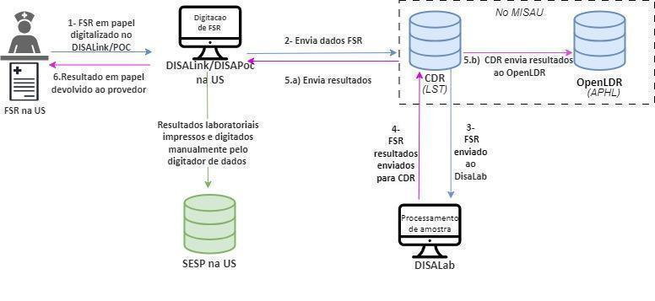

**Figura 1:** DISA-SESP sem Interoperabilidade

## 1.3 Fluxo com a implementação da interoperabilidade entre DISA e SESP

A interoperabilidade entre DISA e SESP permite o acesso de resultados laboratoriais no SESP através de transmissão electrónica dos resultados de DISA para o SESP, sem a necessidade de aceder à solução do DISALink, o que elimina/reduz o fluxo de entrada manual dos resultados no formulário de Laboratório Geral do SESP.

Uma vez os resultados laboratoriais disponíveis no OpenLDR, são disponibilizados para o servidor de integração e finalmente sincronizados com o SESP (via OpenHIM) gerando aqui e-Lab - Formulário Electrónico de Laboratório.

O servidor de integração é a componente adicionada no âmbito da interoperabilidade para permitir a integração e interação dos dois sistemas, disponível *online* (na *cloud*), e onde ficam armazenados os dados e os processos que devem ser sincronizados no SESP.

OpenHIM é uma camada de intermediação entre vários sistemas de integração e SESP que actua como ponto central de comunicação simplificando a monitoria, gestão de informação, troca de informações entre diferentes sistemas de saúde, e fortalece aspectos de segurança.

## 1.3. Desafios

Uma vez criada a interoperabilidade em algumas US, verificou-se constrangimentos na ligação entre os dois sistemas, tais como NID do paciente diferente nos dois sistemas (por erros de digitação ou NID incompleto) ou paciente pertencente à outra US, ou duplicações de NID ou do código de barra, ou valor do resultado laboratorial inválido, etc. o que interrompe o processo a interoperabilidade no servidor de integração.

## 1.4. Soluções auxiliares

Em resposta aos desafios acima identificados, desenvolveram-se ferramentas de apoio para facilitar a resolução de bloqueios de interoperabilidade entre os dois sistemas.

**HL7**

Com vista a reduzir os erros de NIDs introduzidos no Disa, desenvolveu-se uma aplicação HL7. Nesta aplicação o digitador terá acesso aos dados demográficos de pacientes no SESP, das US’s por si seleccionadas, que poderá usar para triangular no momento de introdução dos dados FSR no Disa. Isto é, se um FSR tiver um NID incompleto (apenas mencionado o Ano/sequência), o digitador pode procurar o paciente informando este NID parcial na aplicação HL7. A pesquisa irá retornar a lista de pacientes com NIDs completos (contendo no sufixo o texto introduzido na pesquisa) e seus dados demográficos - a partir dos quais o digitador irá determinar qual é o paciente “certo” e digitar o NID completo no Disa.

Após a introdução do NID completo no Disa, a digitação dos restantes dados demográficos é automática se o ficheiro .hl7 (gerado via aplicação HL7) tiver sido devidamente carregada no Disa.

**Gestão de resultados laboratoriais**

Desenvolveu-se também uma funcionalidade no módulo “Disa Interoperabilidade” no SESP que permite a equipa de laboratório pesquisar, monitorar e gerir os resultados laboratoriais no servidor de integração.

A gestão de resultados laboratoriais consiste em:

* Mapeamento de NID DISA com SESP;
* Remover um processo que já manualmente foi introduzido o resultado;
* Realocar o processo para outra US;
* Reagendar manualmente para reprocessar a sincronização entre servidor de integração e SESP.

O objectivo de permitir que o utilizador **mapeie os NIDs** manualmente é encontrar ou criar um identificador de ligação entre o Disa e SESP. Os digitadores de dados atribuem NIDs DisaLab a pacientes que não puderam ser mapeados usando o NID do paciente no SESP, e assim eles terão dois identificadores potenciais: NID TARV e NID Disa. Este mapeamento é feito uma única vez para cada paciente, e então ambos os sistemas (DisaLab e SESP) terão o mesmo identificador que garante que os resultados futuros sejam processados correctamente. Uma vez finalizado o mapeamento manual, o estado de sincronização deste resultado laboratorial será actualizado para o estado “Pendente” e será reprocessado.

Em alguns casos, o digitador/clínico pode ter introduzido um código de US incorrecto na solicitação, o que causa uma incompatibilidade e interromper o processo de interoperabilidade por não encontrar o NID na US indicada. Caso o utilizador consiga identificar o código US correto para o resultado com o problema, pode **realocar** para a US correcta, alterando assim o status da sincronização para “Pendente” para posteriormente ser processado na US correcta.

Todos os resultados com o estado de sincronização “Pendente” serão processados de acordo com o agendamento configurado para a criação de eLab no SESP.

A figura 2 abaixo apresenta o fluxo de comunicação entre o DISA o SESP no âmbito da interoperabilidade:

-O digitador introduz os dados do pedido de FSR em papel no DisaLink ou DisaPoc (1), onde poderá se beneficiar da auto-digitação de dados demográficos do paciente tendo indicado apenas o NID, se tiver carregado o ficheiro .hl7 correspondente a US do paciente em causa gerado a partir da aplicação HL7.

Do DisaLink ou DisaPoc os dados são disponibilizados no CDR (2) e DisaLab (3) respectivamente. Processado o resultado no DisaLab, os dados são actualizados no CDR (4) e disponibilizados no OpenLDR (5.b), onde inicia o processo de interoperabilidade com SESP através do servidor de integração (6,7).

| Figura 2: DISA-SESP com Interoperabilidade e HL7 | | |
| --- | --- | --- |
|  |  | - Fluxo para HL7 |
|  |  | - Fluxo para Interoperabilidade DISA-SESP (alíneas 6-7b) |
|  |  | - Fluxo a partir do DisaLab (inicia na alínea 4) |

O Formulário Electrónico de Laboratório (e-Lab) no SESP é apenas criado via processo automático de interoperabilidade.

## 1.5. Objectivos do documento

Este documento visa:

* Descrever os procedimentos para uso da Aplicação HL7.
* Explicar os procedimentos para uso do Módulo de DISA no SESP: Pesquisa de Resultados Laboratoriais, Gestão de Resultados Laboratoriais.

# **POP Aplicação HL7**

Existem duas funcionalidades da aplicação HL7:

1. Geração de ficheiro HL7 do SESP: Permite gerar ficheiro HL7 a partir do servidor central de SESP (ou outro configurado pelo administrador) por distritos escolhidos pelo utilizador;
2. Pesquisa de Pacientes: Permite pesquisar pacientes, para servir de base para a digitação de NIDs correctos no Disa.

## 2.1 Acesso a aplicação HL7

Abra o navegador e coloque o endereço que será indicado pelo administrador de sistema, poderá ver a página de autenticação onde deve colocar as credenciais e clicar sobre o botão Entrar.  
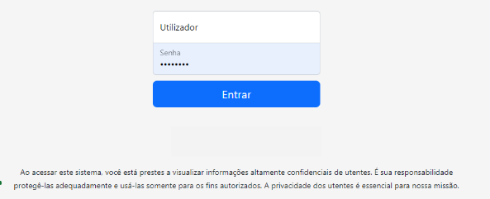

Ao aceder com sucesso poderá ver a seguinte janela, por defeito seleccionada a aba “Pesquisar”.

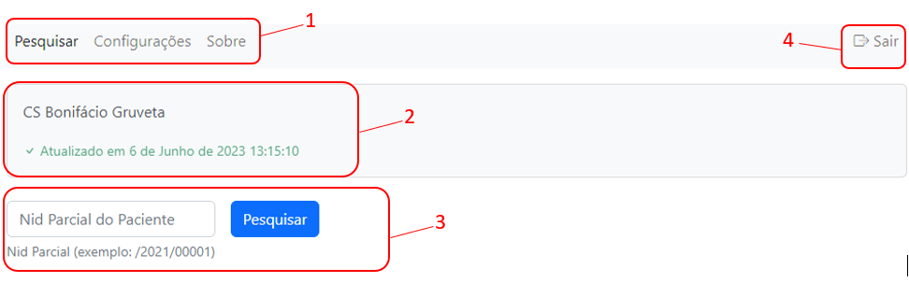

**Legenda**

1. Apresenta o menu principal da aplicação:
   * + Pesquisar - página que permite pesquisar pacientes sobre o último ficheiro .hl7 gerado.
     + Configurações - página que permite seleccionar USs para gerar o ficheiro .hl7.
     + Sobre.
2. Apresenta os detalhes do ficheiro .hl7 activo: nomes das USs seleccionadas e data em que foi gerado.
3. Apresenta a pesquisa de NID sobre o ficheiro activo.
4. Sair

## 2.2 Geração de Ficheiros HL7

**Utilizador:** Gestor ou Digitador de Disa na US

**Tarefa:** Gerar ficheiro HL7 e carregar no Disa

**Periodicidade:** Sempre que estiver a introduzir FSRs no Disa

Esta funcionalidade foi desenvolvida para extrair os dados demográficos do servidor central a nível provincial, de USs escolhidas, e gerar um ficheiro .hl7, para servirem de base para a pesquisa e carregamento no Disa para a auto-digitação de dados demográficos durante o preenchimento de FSR a partir da indicação do NID.

Para extrair ficheiros .hl7 o utilizador deve seguir os seguintes passos:

1. Clicar sobre a aba “Configurações”.
2. Selecionar Província > Distrito e marcar USs.
3. Clicar sobre o botão Gerar ficheiro HL7.

Exemplo de selecção de dados para geração de um ficheiro.hl7 para USs de distrito Alto Molocue da Zambézia:

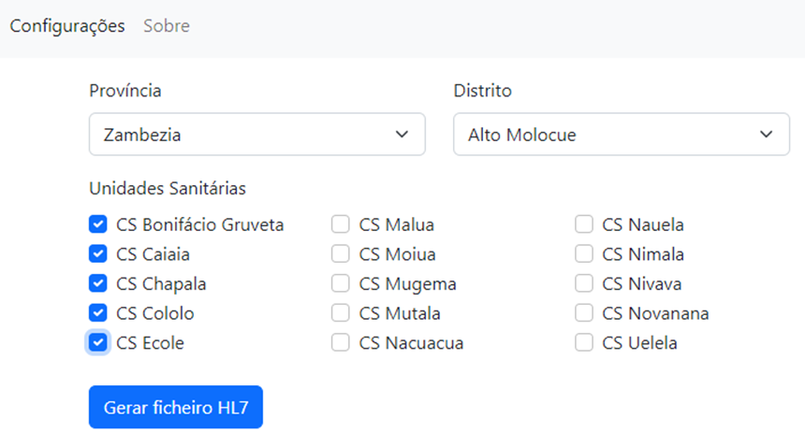

Ao gerar será encaminhado automaticamente para a aba “Pesquisar”, onde poderá ver que a geração do ficheiro está em curso “Em actualização…”, e pode levar algum tempo.

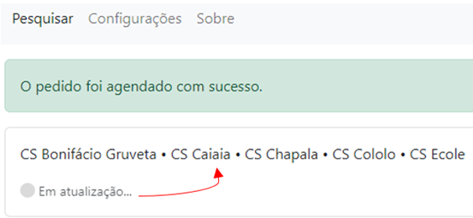

Após o ficheiro gerado com sucesso o estado será apresentado como “Actualizado”.

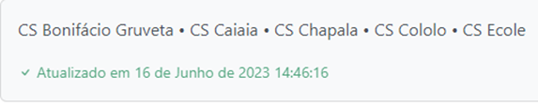

O ficheiro .hl7 gerado com sucesso é gravado no caminho "C:\Dislab\FTP", e o utilizador pode manualmente carregar para o sistema Disa (Nota: para dúvidas sobre esta questão contacte APHL).

Nota: Caso não seja possível processar dados de alguns pacientes na geração do ficheiro HL7, será apresentada uma lista de NIDs não processados para o ficheiro HL7 e os motivos da anomalia. Não será possível pesquisar por estes NIDs até que se corrija a anomalia e seja gerado um novo ficheiro.

Exemplo abaixo de um paciente que tem a Data da última consulta num formato inválido, e então o ficheiro HL7 gerado não irá conter esse NID específico.

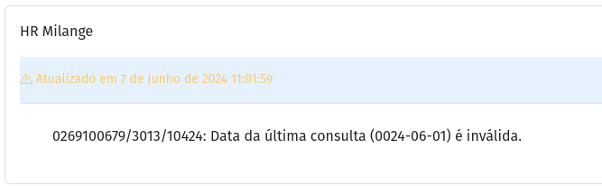

Em casos de erros não previstos, o sistema irá apresentar uma mensagem de erro de processamento. Deverá contactar o administrador de sistemas para poder ultrapassá-lo:

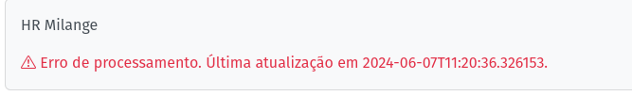

## 2.3 Pesquisa HL7

**Utilizador:** Digitador de Disa na US

**Tarefa:** Usar o aplicativo para procurar NIDs completos e correctos no HL7 para posterior introdução no Disa

**Periodicidade:** Sempre que estiver a introduzir FSRs no Disa, e deparar com NIDs incompletos

Esta funcionalidadepermite pesquisar dados demográficos de pacientes do último ficheiro .hl7 gerado com sucesso

Quando o digitador deparar com um NID incompleto no papel de FSR, deve:

1. procurar a informação completa na aplicação HL7e para a posterior introdução no Disa.

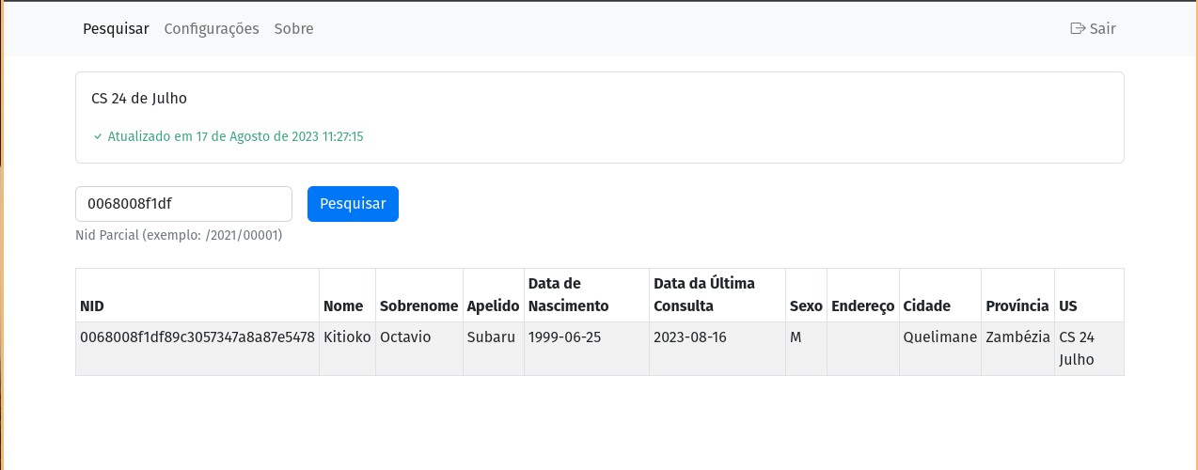

Os detalhes visualizados na lista são:

* **NID:** esta coluna apresenta o NID (completo) do paciente que consta no HL7 que contém na sua subsequência o texto pesquisado.
* **Nome:** esta coluna apresenta o primeiro nome do paciente no HL7.
* **Sobrenome:** esta coluna apresenta o nome do meio do paciente no HL7.
* **Apelido:** esta coluna apresenta o apelido do paciente no HL7.
* **Data de Nascimento:** esta coluna apresenta a data de nascimento do paciente no HL7 (DD/MM/AAAA).
* Data da Última Consulta: esta coluna apresenta a data da última consulta clínica do paciente no HL7
* **Sexo:** esta coluna apresenta o sexo do paciente no HL7.
* **Endereço:** esta coluna apresentaendereço do paciente no HL7.
* **Distrito:** esta coluna apresenta o distrito onde reside o paciente no HL7.
* **Província:** esta coluna apresenta aprovíncia onde reside no HL7.
* Unidade Sanitária (US): esta coluna apresenta a unidade sanitária do paciente no HL7

1. Após identificado o paciente correspondente na lista do resultado da pesquisa, o utilizador deve copiar o NID completo e colar no Disa.

**Copiar NID correcto do HL7:**

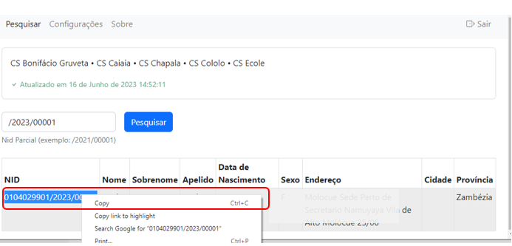

**Colar NID no Disa:**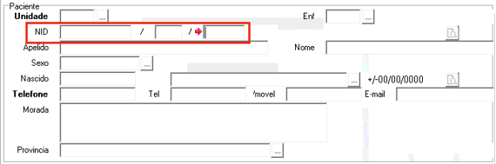

# **POP do Módulo de “DISA Interoperabilidade” no SESP**

**Utilizadores:** Gestores de Laboratório, Técnico de Laboratório (Digitador de DISALink ou SESP na US)

**Tarefa para Gestores:** Entrar no Módulo de DISA Interoperabilidade do SESP e monitorar e gerir os resultados laboratoriais não processados e pendentes no servidor de integração.

**Tarefa para Digitador:** Entrar no Módulo de DISA Interoperabilidade do SESP e monitorar e gerir (especificamente mapear NID) os resultados laboratoriais não processados no servidor de integração.

**Periodicidade:** Todos os dias úteis da semana

O módulo **Disa Interoperabilidade** permite pesquisar e visualizar a lista de resultados laboratoriais processados, não processados e pendentes no servidor de integração, num determinado período, bem como gerir os resultados em estados pendentes e não processados.

Esta secção descreve o procedimento para a funcionalidade de Gestão de Resultados Laboratoriais não processados e pendentes permitindo aos utilizadores mapeamento de NIDs, remoção de um processo duplicado ou não mais necessário, realocação para outra US ou reagendamento para processar novamente para o SESP após feita a correcção/verificação necessária.

O estado de sincronização entre o servidor de integração e SESP pode ser:

* Processado: Resultados laboratoriais criados no servidor de integração que foram processados.
* Pendente: Resultados laboratoriais criados no servidor de integração que ainda não foram sincronizados para o SESP, por motivo que não seja problema de qualidade de dados, como por exemplo interrupção de internet.
* Não Processados por motivos de qualidade de dados:

1. NID está duplicado OU
2. NID não encontrado no SESP OU
3. não contém algum valor de resultado laboratorial OU
4. um resultado com o mesmo ID da requisição já foi processado (eLab criado no SESP) OU
5. o resultado laboratorial não tem um valor válido.

## 3.1 Acesso ao módulo de “Disa Interoperabilidade” no SESP

Para aceder ao módulo do DISA Interoperabilidade no SESP, o utilizador deve seguir os seguintes passos:

1. Fazer o login no SESP.

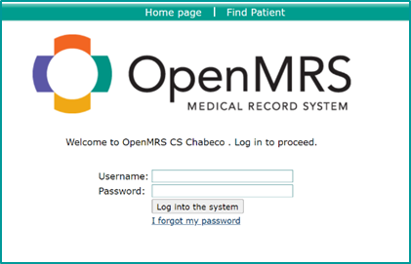

2. Clicar sobre Disa Interoperabilidade.



O utilizador irá ver a seguinte janela:

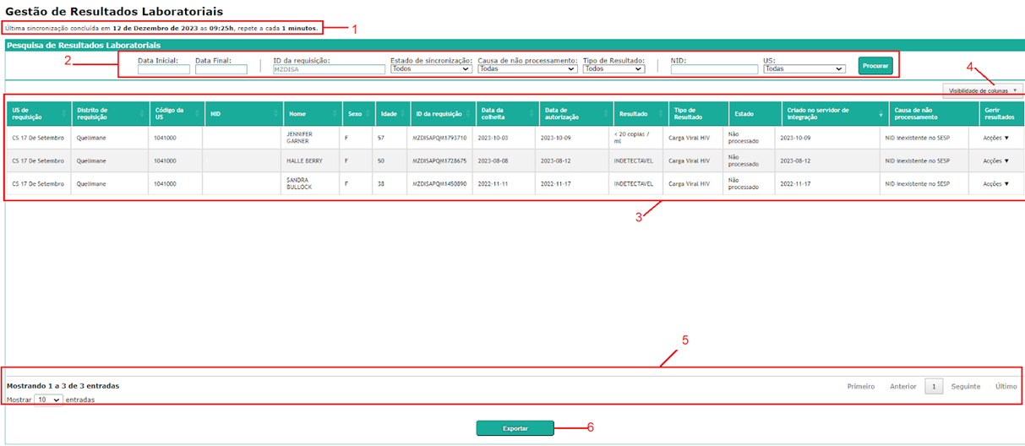

**Legenda**

1. **Apresenta a informação sobre data e hora da última sincronização e periodicidade de sincronização configurada no agendamento pelo administrador de sistema.**
2. Apresenta critérios de selecção para pesquisa.
3. Apresenta resultados da pesquisa sobre os critérios selecionados.
4. Apresenta a possibilidade de selecção das colunas que se pretende visualizar no resultado da pesquisa.
5. Apresenta a possibilidade de selecção do número de linhas visíveis e de navegar através da paginação dos resultados da pesquisa.
6. Botão para exportar para ficheiro excel os resultados apresentados no ecrã.

## 3.2 Pesquisa/Visualização de resultados laboratoriais

O utilizador pode pesquisar o resultado laboratorial do paciente através de seguintes critérios:

* Data inicial: Data início em que os resultados laboratoriais chegaram ao servidor de integração, vindos da APHL (OpenLDR).
* Data final: Data fim em que os resultados laboratoriais chegaram ao servidor de integração, vindos da APHL (OpenLDR).
* ID da requisição: Identificador único por tipo de resultado atribuído pelo DisaLab.
* Tipo de resultado: Todos, Carga Viral HIV, CD4 Absoluto, TB LAM, CRAG.
* Estado de sincronização no servidor de integração: Todos (esta opção serve para desconsiderar o critério), Pendente, Processado, Não Processado (estado seleccionado por defeito).
* Causa de não processamento: são as causas de processamento de resultados que estão/estiveram no estado “Não processado” de sincronização, e as suas opções são:
  + - * NID inexistente no SESP;
      * Resultado inválido;
      * NID duplicado no SESP;
      * ID da requisição duplicado por tipo de resultado.
* NID: O NID completo do paciente que consta no resultado impresso de DISA.
* Unidade Sanitária (US): Nome+ código da US.



Ao pressionar sobre o botão Procurar o utilizador irá ver a lista de resultados da pesquisa conforme a imagem abaixo, e apenas as colunas que o utilizador tiver escolhido para visualizar em “Visibilidade das Colunas”.



As colunas possíveis de visualizar são:

* **US de requisição:** Nome da US que enviou o papel FSR e amostra solicitando resultados.
* **Distrito de Requisição:** Nome do distrito da US que enviou o papel FSR e amostras solicitando resultados.
* **Código da US:** Código da US proveniente do Disa.
* **NID:** identificador do paciente proveniente do Disa.
* **Nome:** Nome e Sobrenome do paciente proveniente do Disa.
* **Sexo:** Sexo do paciente proveniente do Disa.
* **Idade:** Idade do paciente proveniente do Disa.
* **Identificador da requisição:** ID único por tipo de resultado atribuído à amostra no DisaLab.
* Data da colheita: Data da colheita da amostra
* **Data de autorização:** Data em que o resultado foi autorizado/disponibilizado.
* **Resultado:** Resultado qualitativo ou quantitativo da carga viral, absoluto de CD4 qualitativo de TB LAM, e qualitativo de CRAG.
* **Tipo de resultado:** Carga Viral HIV, CD4 Absoluto, TB LAM, CRAG.
* **Criado no Servidor de Integração:** Data em que o resultado do laboratório foi criado no servidor de integração.
* **Estado:** apresenta o estado de processamento de sincronização do resultado laboratorial do paciente está Pendente, Processado ou Não Processado no servidor de integração:
  + Se o registo estiver marcado como **Processado**, significa que já foi criado o e-Lab do paciente no SESP com sucesso. (Pode consultar o e-Lab do paciente clicando no identificador da requisição)
  + Se o sistema apresentar o valor **Não Processado** pode ser porque:

1. Tem problema de NID diferente nos dois sistemas e que precisa ser mapeado no SESP. Para efectuar este mapeamento, o técnico deverá mapear o NID no SESP.
2. Tem problema de NID no SESP, está duplicado. O Técnico provavelmente deve criar ficha de laboratório no SESP manualmente e solicitar a remoção da linha da pesquisa ao Gestor.
3. Não contém valor do resultado, e deve-se contactar a equipe de APHL para apoiar na resolução.
4. Resultado com o mesmo request ID para o tipo de resultado já está registado no SESP (por exemplo manualmente já foi introduzido no formulário geral de laboratório), neste caso pode ser removido do servidor de integração.
   * Se o sistema apresenta o valor **Pendente**, a causa poderá estar relacionada com algum outro problema no processo de interoperabilidade, como falha de conexão de internet. O sistema automaticamente reagenda o processamento dos pendentes, e consequentemente é esperado que passe para o estado processado sem ser necessária alguma acção manual. O Gestor pode, no entanto, realocar o processo para outra US ou remover da lista por ter sido introduzido manualmente, por exemplo.

* **Causa de não processamento**: Motivo do registo do resultado do laboratório não processado (NID não encontrado, resultado invalido, NID duplicado, ID de requisição duplicado por tipo de resultado).
* **Gerir resultados**: permite ao utilizador tomar uma acção sobre os resultados não processados e pendentes, dependendo da causa de não processamento, e o perfil do utilizador. Veja a secção de “Gestão resultados laboratoriais no estado pendente ou não processado”.

## 3.3 Gestão dos resultados laboratoriais no estado pendente ou não processado

O Gestor de laboratório analisa os resultados com estados de sincronização pendentes ou não processados de servidor para SESP, e pode gerir, isto é remover ou realocar ou reagendar ou mapear, conforme necessário.

O Técnico de laboratório diferente do Gestor, apenas tem uma opção de gestão disponível que é mapear.

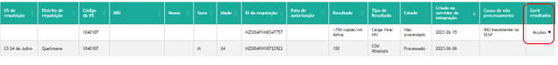

Para gerir resultados o utilizador deve seguir os seguintes passos:

1. clicar em “Acção” que aparece na última coluna “Gerir resultados”, dependendo do perfil autenticado e da “Causa de Não Processamento”.

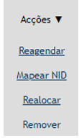

1. Seleccionar a opção adequada pela análise feita sobre o problema.

### Reagendar

Esta opção está disponível para Gestor do Laboratório.

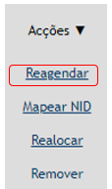

A opção Reagendar permite alterar o estado do resultado de “Não processado” para “Pendente” para permitir sincronizar do servidor de integração para SESP no agendamento seguinte - por exemplo se automaticamente não tiver alterado o estado por falha de internet.

Ao clicar sobre esta opção em “Acções”, o sistema mostra uma mensagem de sucesso de reagendamento.



Ao pesquisar o resultado que reagendou, o utilizador poderá confirmar que passou para o estado pendente de sincronização.

### Mapear NID

Esta opção está disponível para o Técnico e Gestor do Laboratório, quando a “Causa de Não Processamento” for “NID inexistente no SESP”, isto é, quando o NID do paciente no DISA é diferente do NID do paciente no SESP. A opção Mapear NID apresenta no SESP para estes casos, uma lista de sugestões de possíveis pacientes com dados demográficos semelhantes (como nome, idade e sexo) ao DISA. O utilizador analisa, e terá de confirmar qual é o paciente certo para mapear o NID.

**Pesquisar todos processos que precisam de mapeamento**

Para encontrar todos resultados laboratoriais com necessidade de mapeamento de NID, o utilizador deve pesquisar pelo estado de sincronização “Não processado” e causa de não processamento “NID inexistente no SESP”.

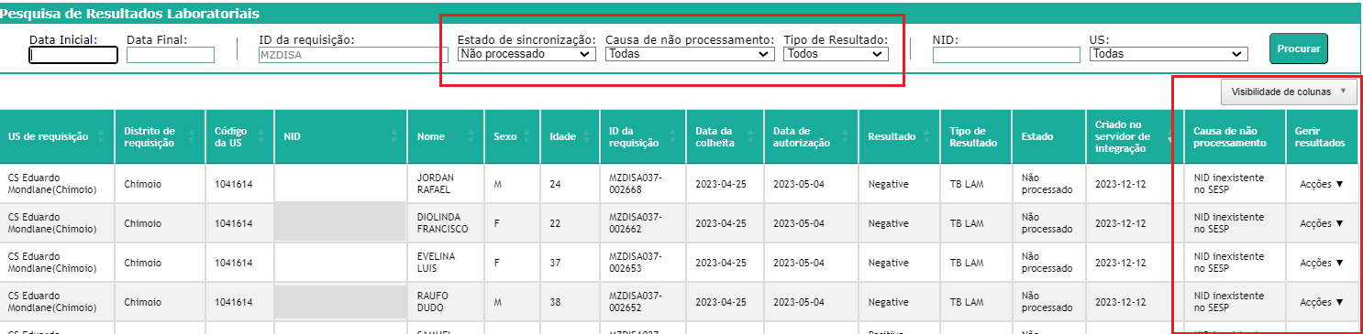

**Mapear cada linha da pesquisa**

Para mapear o NID de um paciente cujo NID no DISA (OpenLDR) não foi encontrado no SESP, o utilizador deve seguir os seguintes passos:

1. Clicar sobre Mapear NID nas “Acções” de “Gerir de Resultados”.

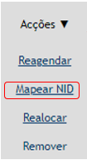

O utilizador irá deparar com a janela de “Mapear Identificadores” onde aparecem 2 secções:

* Paciente do DISA: Os dados correspondentes ao paciente proveniente do DISA(OpenLDR) que se pretende mapear.
* Paciente no SESP: Os dados correspondentes das lista de sugestões de pacientes SESP, com a possibilidade de pesquisar através de NID ou nome.

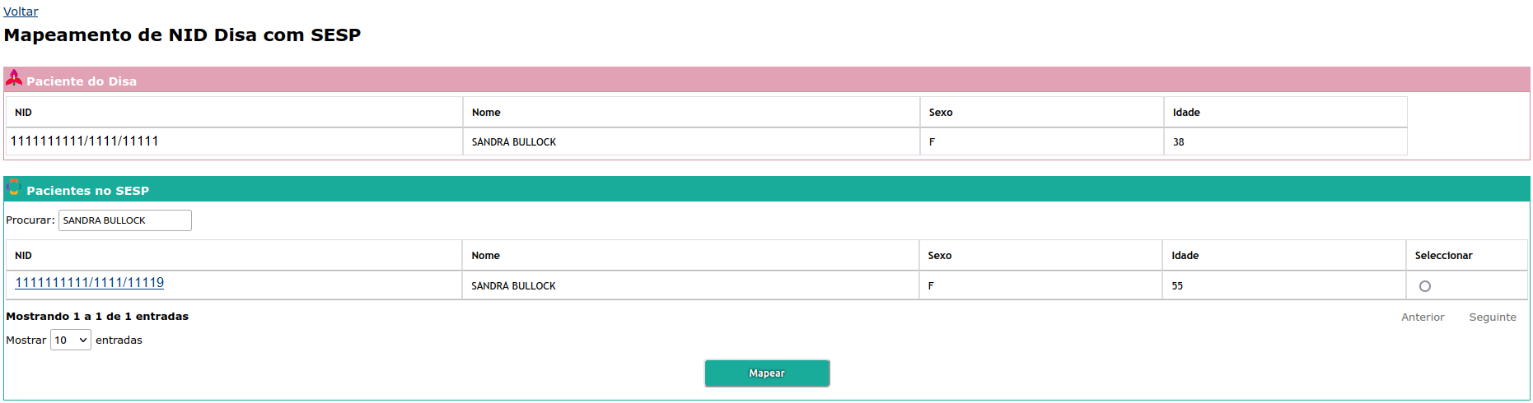

No exemplo da imagem para a paciente do DISA registada como Sandra Bullock com NID que termina na sequência 11111, no SESP aparece uma sugestão apenas com nome Sandra Bullock e com sequência 11119.

1. Efectuar a comparação dos NIDs e dados demográficos existentes nas duas secções (nos dois sistemas). Caso nenhuma sugestão da lista corresponde ao paciente do DISA o utilizador deve pesquisar o paciente manualmente (veja a explicação em “Pesquisa manual de paciente no SESP para Mapeamento de NID” mais abaixo)
2. Quando tiver a certeza de que os pacientes nos dois sistemas são a mesma pessoa, marcar para Seleccionar.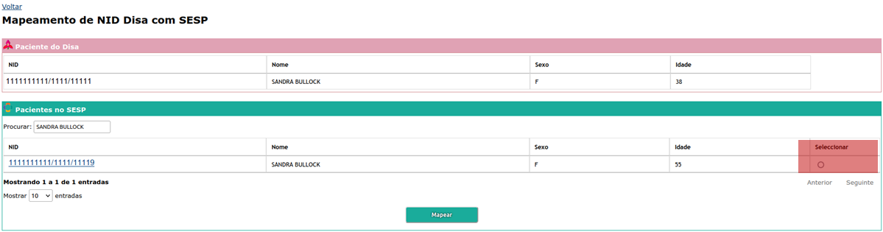

Ao clicar no NID do paciente no SESP é possível visualizar a informação do paciente, o sistema irá abrir esta informação numa nova aba.

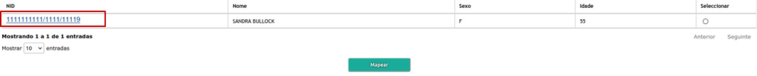

NOTA: Se NÃO tiver a certeza de que os pacientes nos dois sistemas são a mesma pessoa, não deve proceder com o mapeamento do paciente. Tem de ter a máxima certeza antes de mapear, pois uma vez mapeado, o paciente será considerado o mesmo nos dois sistemas DISA e SESP.

1. Clicar no botão Mapear.

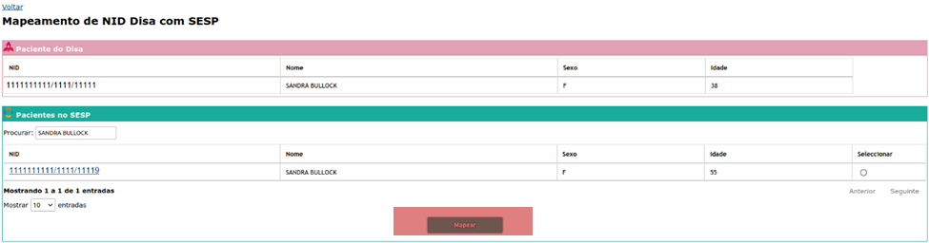

Ao clicar sobre mapear, uma mensagem de sucesso será apresentada:



Após processado, o paciente com o nome Sandra Bullock não aparecerá na lista de pacientes com estado de sincronização “Não Processado”.

**Visualização do paciente depois do Mapeamento de NID**

Quando for a procurar o paciente que mapeou no SESP, este aparecerá com dois NIDs no canto superior a direito, nomeadamente:

* **NID (Serviço TARV):** O NID que esteve sempre registado no SESP.
* **NID DISA:** O NID que foi digitado no DISALink e que é diferente do NID do SESP.

Os dois NIDs são utilizados para criação de e-Lab do paciente no SESP.



**Pesquisa manual de paciente no SESP para Mapeamento de NID**

Quando o mapeamento não apresentar uma lista sugestões de possíveis pacientes com dados demográficos semelhantes (como nome, idade e sexo) para pacientes que não têm o NID idêntico ao DISA, ou mesmo se nenhum paciente da lista é o correcto para mapear, o utilizador ainda pode pesquisar pacientes manualmente ( por nome ou só por apelido)

Exemplo no caso da imagem abaixo o paciente do DISA com nome Sandra Bullock , não tem sugestões de pacientes com dados demográficos semelhantes. (“Não foi encontrado nenhum registo”.”)

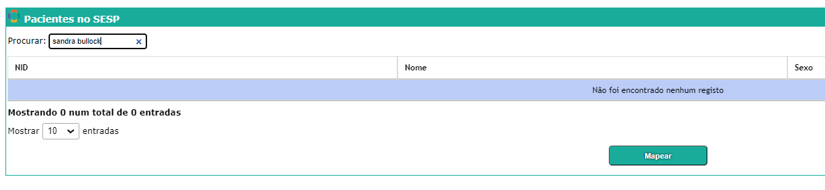

O utilizador deve pesquisar manualmente os pacientes no SESP para mapear NID seguindo os passos abaixo:

1. Pode usar a função de Procurar para identificar possíveis pacientes usando o nome do paciente.

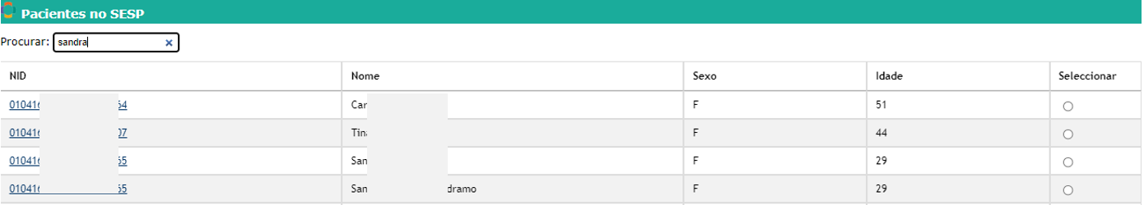

1. Quando tiver a certeza de que os pacientes nos dois sistemas são o mesmo paciente, marque para seleccionar.



NOTA: Se NÃO tiver a certeza de que os pacientes nos dois sistemas são a mesma pessoa, não deve proceder com o mapeamento do paciente. Tem de ter a máxima certeza antes de mapear, pois uma vez mapeado, o paciente será considerado o mesmo nos dois sistemas DISA e SESP.

1. Clicar no botão Mapear.

Uma mensagem de sucesso será apresentada:



### Realocar

Esta opção está disponível apenas para o Gestor do Laboratório.

A opção “Realocar” permite realocar o resultado laboratorial para outra US, isto é alterar a US de requisição no servidor de integração.

Para “Realocar” o utilizador deve seguir os seguintes passos:

1. Clicar na opção Realocar. É apresentado um campo para introdução do nome da US
2. Digitar e clicar sobre a linha que coincide com a localidade *província > cidade/distrito > nome da US* na caixa de sugestões.

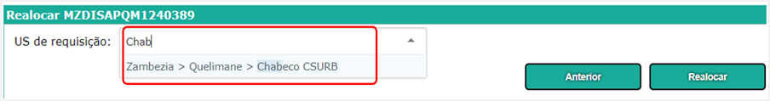

1. Clicar sobre o botão Realocar para proceder.

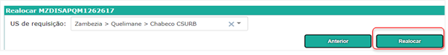

1. Clicar sobre OK para confirmar que pretende realocar a requisição para US selecionada.

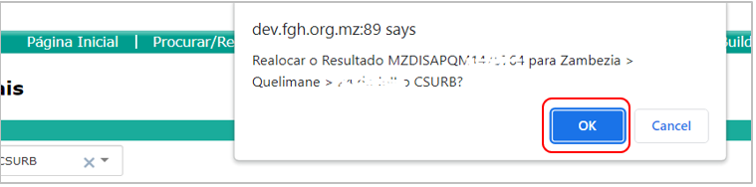

O sistema devolve uma mensagem de sucesso e retorna à lista que o utilizador havia parametrizado a pesquisa.

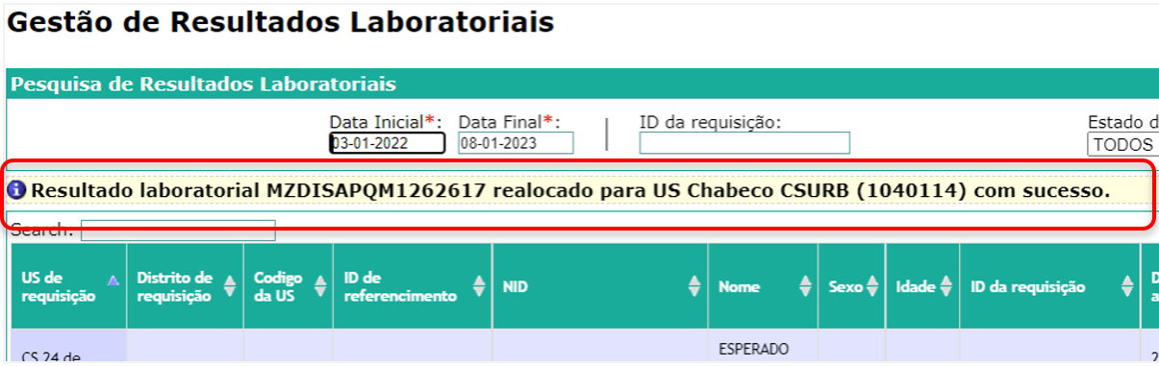

### Remover

Esta opção está disponível apenas para o Gestor do Laboratório.

A opção Remover permite remover o processo da lista, geralmente para evitar duplicações, ou porque Ficha de Laboratório já foi manualmente introduzida.

Para remover um resultado laboratorial da pesquisa o utilizador deve seguir os seguintes passos:

1. Clicar na opção Remover.
2. É apresentada uma questão de confirmação em *pop-up*, para clicar sobre OK para proceder ou cancelar se tiver accionado por engano.

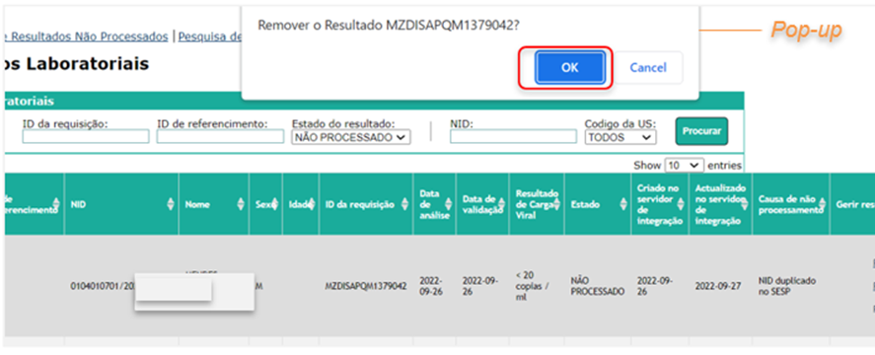

Ao clicar sobre OK, o sistema mostra mensagem de sucesso, e não aparece mais na pesquisa.

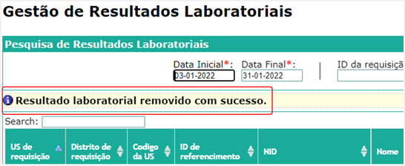

# **Anexo**

**Anexo 1:** e-Lab formulário Gerado em SESP quando um resultado é processado com sucesso

